ÁLGEBRA LINEAL
1º GRADO DE INGENIERÍA INFORMÁTICA
GREGORIO CORPAS PRIETO

PRÁCTICA 3
SISTEMAS DE ECUACIONES Y GAUSS

Ejercicio 1
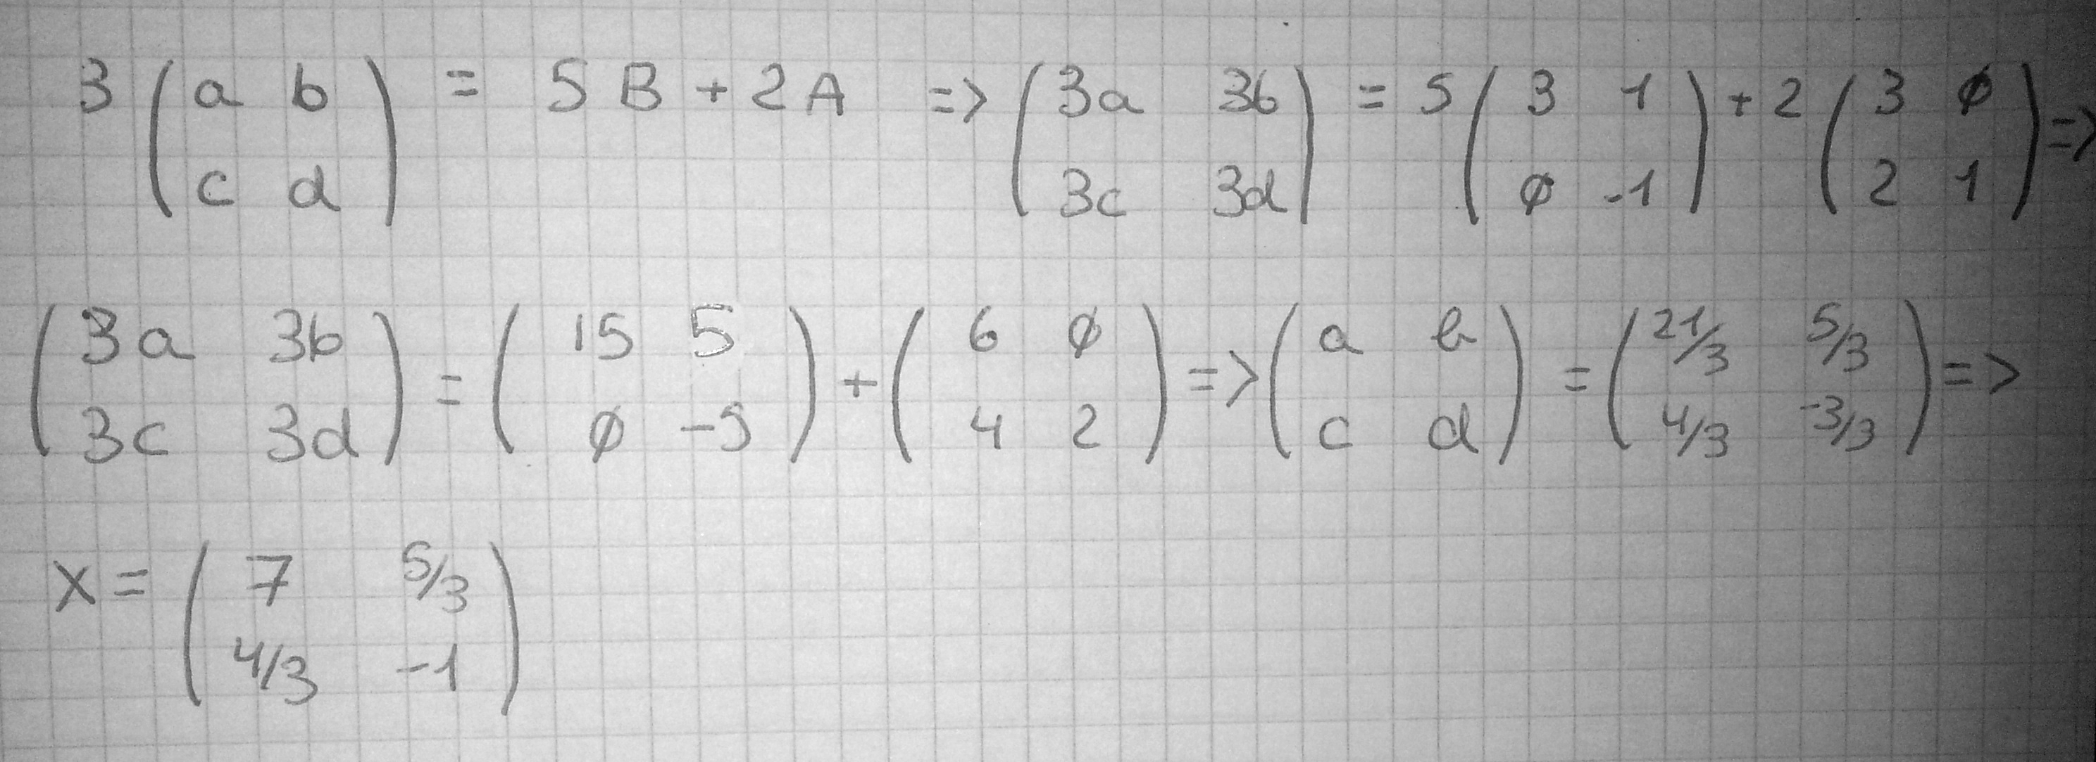
Resolver la ecuación 3X - 2A = 5B siendoy

Ejercicio 2
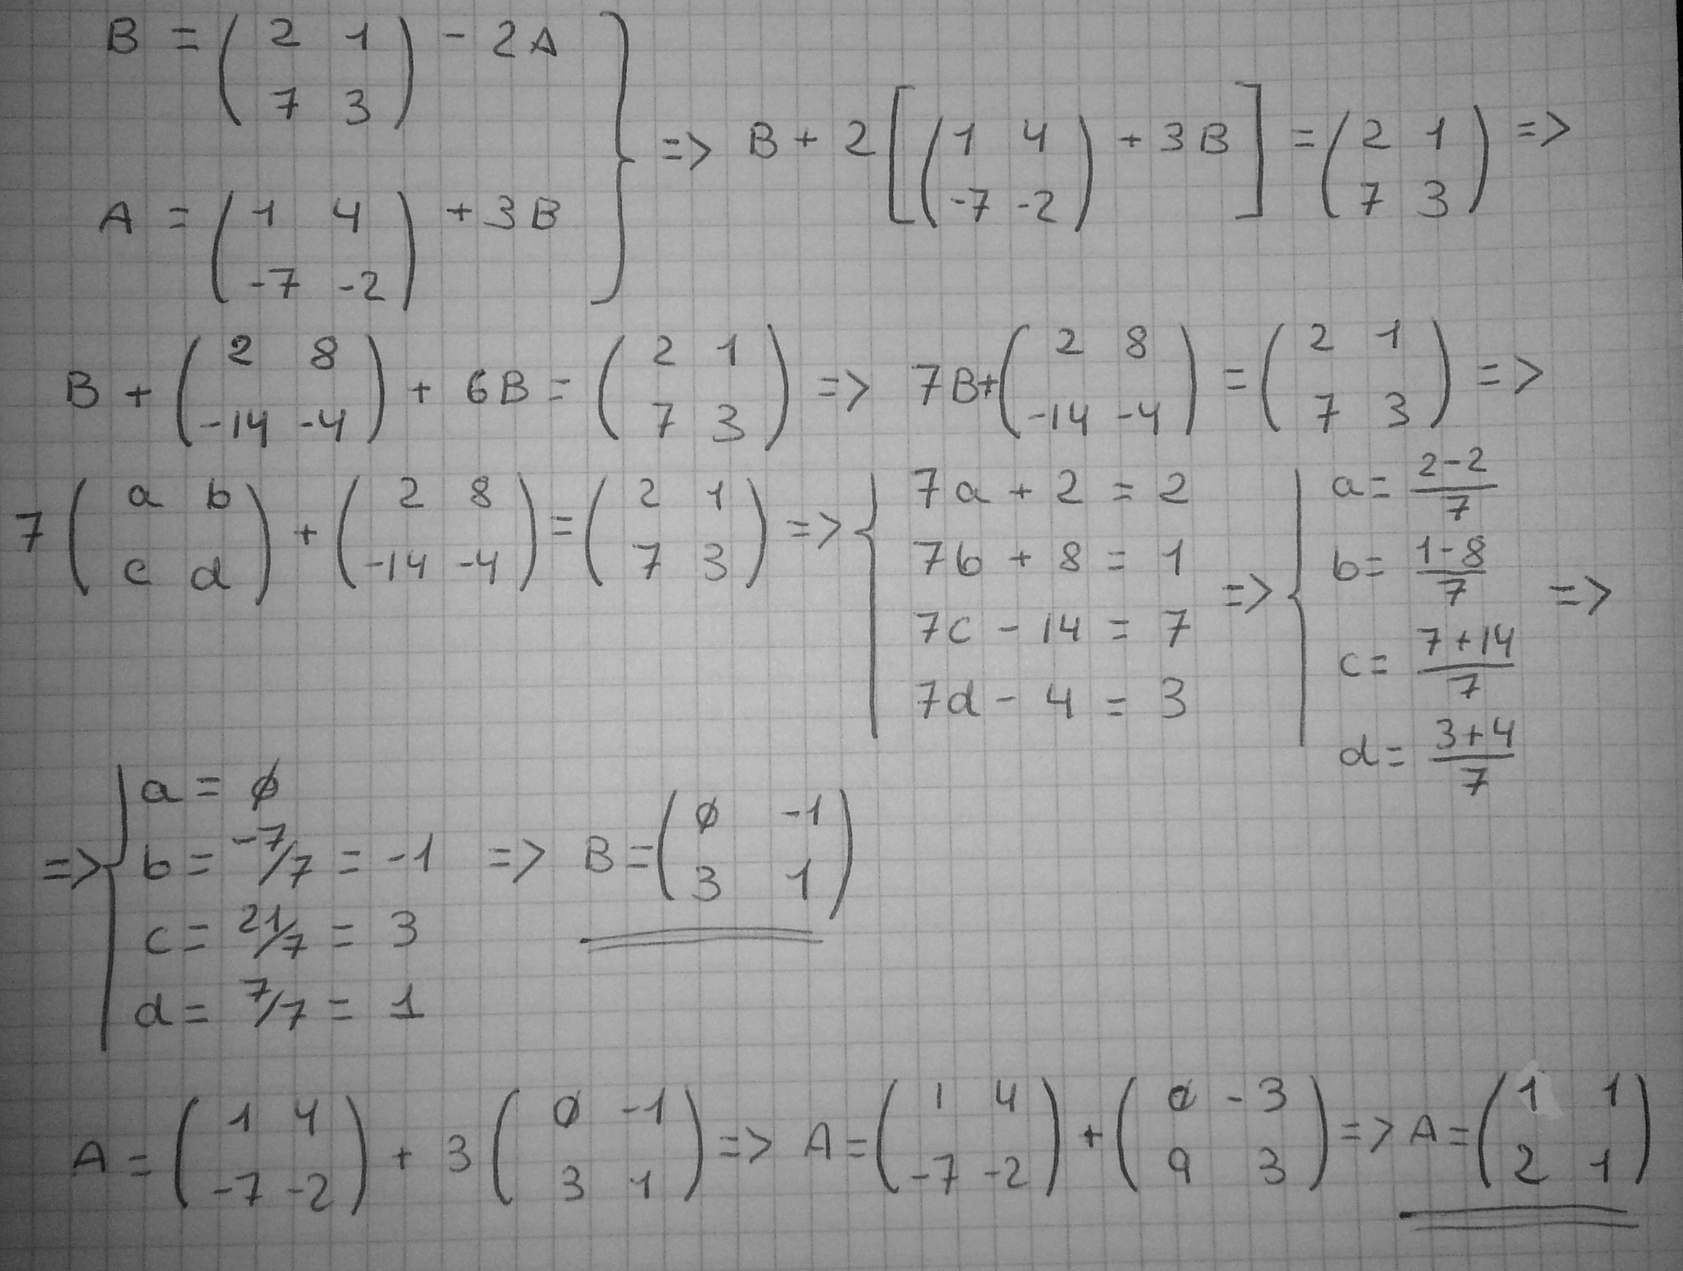
Resolver el siguiente sistema matricial:

Ejercicio 3
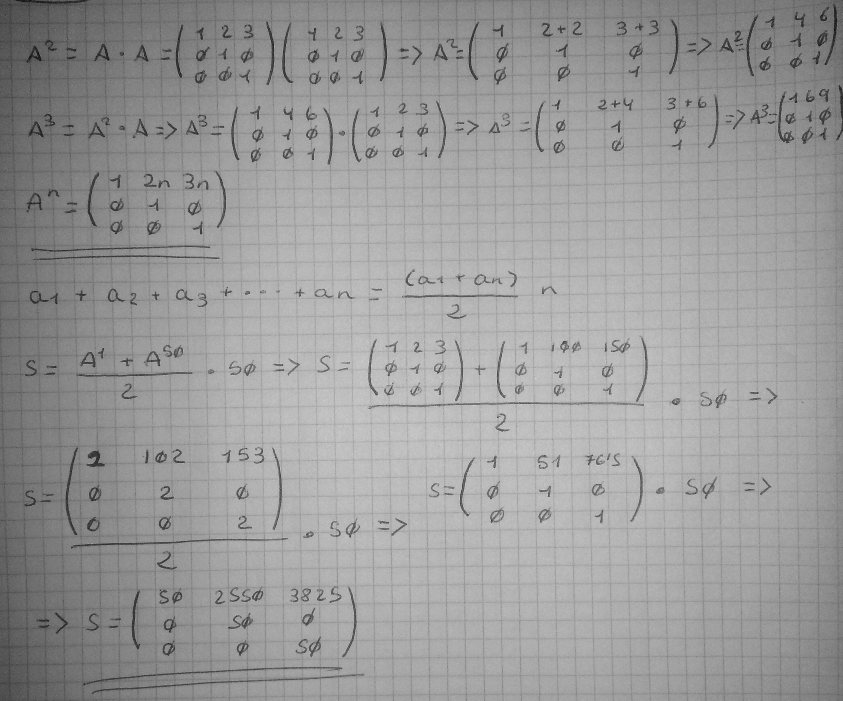
Sea Hallar S=A¹ + A² + A³ + A⁴ + ··· A⁵⁰

Ejercicio 4
Resolver el ejercicio anterior con ordenador de una forma eficiente

clc;
numero=input('Introduce el numero de elementos de la sucesión a sumar: ');

P=eye(3);
S=zeros(3);

A=[1 2 3;0 1 0;0 0 1];

for i=1:numero
P=P*A;
S=S+P;
end

fprintf('La matriz resultante de sumar los %d elementos es:\n ',numero);
disp(S);

Ejercicio 5
Hallar una matriz triangular superior T tal que, si A es la matriz
Se cumpla que A = T * T²
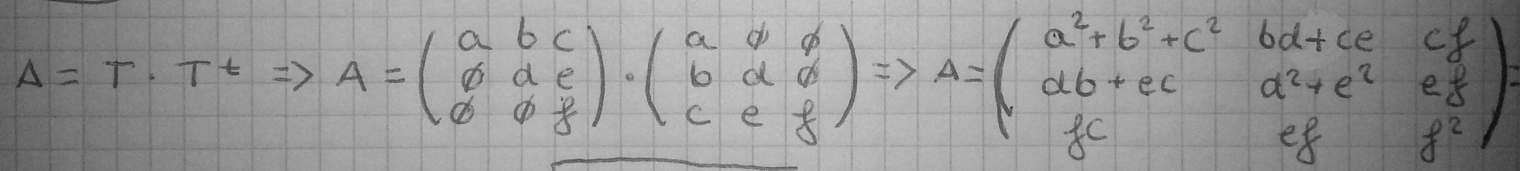

Ejercicio 6
Dadas dos matrices A y B, Matlab calcula el producto de ambas usando la orden *, siempre que las dimensiones de ambas matrices sean las adecuadas.
Haz un programa de ordenador que calcule el producto de ambas matrices sin usar el operador * del producto matricial.

clc;

A=[1 2; 2 3; 1 2]
B=[1 2 3; -1 1 0]

%Otro ejemplo que serviría:
%A=[1 2 3 4; 3 2 4 4]
%B=[4 5 5 5 5;6 8 8 9 0;0 8 7 6 6;0 9 8 8 8]

C=zeros(size(A)(1),size(B)(2)); % FILAS A, COLUMNAS B

if(size(A)(2)~=size(B)(1))
fprintf('No se pueden multiplicar\n');
else
for i=1:size(A)(1)
for j=1:size(B)(2) % cada celda de C contendrá:
for k=1:size(B)(1)
C(i,j)=C(i,j)+A(i,k) * B(k,j);
end
end
end
end

disp(C)

Ejercicio 7
Dada la matriz calcula la matriz B = A² - 6A + 5I
El programa ha de ser genérico y válido para cualquier matriz A que escribamos al principio del programa.

clc
A=[1 -1 3;2 0 4;3 4 3]
if(size(A)(1)==size(A)(2))
I=eye(size(A)(1),size(A)(2))
disp('Solución generada elevando al cuadrado');
A^2 - 6*A + 5*I
C=zeros(size(A)(1),size(A)(2));
for i=1:size(A)(1)
for j=1:size(A)(2)
for k=1:size(A)(1)
C(i,j)=C(i,j)+A(i,k)*A(k,j);
end
end
end
disp('Solución generada multiplicando mediante bucles');
C-6*A+5*I
else
disp('Imposible operar, tamaño de matriz incorrecto')
end

Ejercicio 8
Dada la matriz , aplica el método de Gauss

clc
format rat
A=[-1 -2 0 -1 0; -2 1 1 2 -1/2; 1 -1 -1/2 2 2; 0 0 -1 2 2]

A(2,:)=A(2,:)+A(1,:)*(-2);
A(3,:)=A(3,:)+A(1,:);

disp('Primera iteracion')
A

A(3,:)=A(3,:)+A(2,:)*(3/5);

disp('Segunda iteracion')
A

A(4,:)=A(4,:)+A(3,:)*(1/(1/10));

disp('Tercera iteracion')
A

Primera iteracion

A =

-1 -2 0 -1 0

0 5 1 4 -1/2

0 -3 -1/2 1 2

0 0 -1 2 2

Segunda iteracion

A =

-1 -2 0 -1 0

0 5 1 4 -1/2

0 0 1/10 17/5 17/10

0 0 -1 2 2

Tercera iteracion

A =

-1 -2 0 -1 0

0 5 1 4 -1/2

0 0 1/10 17/5 17/10

0 0 0 36 19

Ejercicio 9
Para la matriz calcular la matriz reducida de Gauss
clc

format rat

A=[2 2 0 1 0; 3 1 1 2 -1; 1 0 -1 2 2; 2 0 -1 2 2]

%Unitarizando
A(1,:)=A(1,:)/2;
%Convirtiendo en cero
A(2,:)=A(2,:)+A(1,:)*(-3);
A(3,:)=A(3,:)+A(1,:)*(-1);
A(4,:)=A(4,:)+A(1,:)*(-2);

disp('Primera iteracion')
A

%Unitarizando
A(2,:)=A(2,:)/(-2);
%Convirtiendo en cero
A(3,:)=A(3,:)+A(2,:);
A(4,:)=A(4,:)+A(2,:)*(2);

disp('Segunda iteracion')
A

%Unitarizando
A(3,:)=A(3,:)*(-2/3)
%Convirtiendo en cero
A(4,:)=A(4,:)+A(3,:)*2;

disp('Tercera iteracion')
A

%Unitarizando

A(4,:)=A(4,:)*(-6/7);
disp('Cuarta iteracion')
A
Primera iteracion
A =
1 1 0 1/2 0
0 -2 1 1/2 -1
0 -1 -1 3/2 2
0 -2 -1 1 2

Segunda iteracion
A =
1 1 0 1/2 0
-0 1 -1/2 -1/4 1/2
0 0 -3/2 5/4 5/2
0 0 -2 1/2 3

A =
1 1 0 1/2 0
-0 1 -1/2 -1/4 1/2
-0 -0 1 -5/6 -5/3
0 0 -2 1/2 3

Tercera iteracion
A =
1 1 0 1/2 0
-0 1 -1/2 -1/4 1/2
-0 -0 1 -5/6 -5/3
0 0 0 -7/6 -1/3

Cuarta iteracion
A =
1 1 0 1/2 0
-0 1 -1/2 -1/4 1/2
-0 -0 1 -5/6 -5/3
-0 -0 -0 1 2/7

